МУНИЦИПАЛЬНОЕ БЮДЖЕТНОЕ ОБЩЕОБРАЗОВАТЕЛЬНОЕ УЧРЕЖДЕНИЕ ОБЩЕОБРАЗОВАТЕЛЬНАЯ ШКОЛА-ИНТЕРНАТ № 1

ОСНОВНОГО ОБЩЕГО ОБРАЗОВАНИЯ г.ТОМСКА

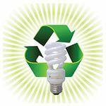

Ученический проект

«Экономный СВЕТ без БЕД!»

В рамках городского конкурса среди муниципальных общеобразовательных учреждений и учреждений дополнительного образования на тему:
«Энергосбережение в образовательном учреждении»

Работу выполнили: учащиеся 7 Б класса
Васильчук Сергей 14 лет,
Зиновьева Арина 13 лет,
Костюченко Герман 13 лет
Токарев Олег 13 лет
Уланов Евгений 13 лет

Руководитель: Беляева Ирина Ивановна
классный руководитель/воспитатель

г. Томск-2016

Содержание
Визитная карточка проекта 3 стр.
Введение 4 стр.
План исследования 5 стр.
- Что такое энергосберегающие лампы? 6-7 стр.
  - Виды энергосберегающих ламп.
  - Достоинства и недостатки.
- Итоги опроса. 8 стр.
2.1 Результаты анкетирования «Отношение к энергосберегающим лампам».
- Каково влияние энергосберегающих ламп на человека? 9-10 стр.
  - Мнение специалистов.
  - Рекомендации по снижению уровня негативного воздействия данных ламп.
- Утилизация энергосберегающих ламп 11-12 стр.
  - Правовые акты об утилизации данных ламп.
  - Специальные места утилизации: выдумка или необходимость?
  - Итоги опроса
    - Результаты анкетирования «Утилизация энергосберегающих ламп».
    - Адреса управляющих компаний, отвечающих за организацию сбора энергосберегающих ламп.
- Наши предложения по решению сложившейся проблемы 13 стр.
- Вывод 14 стр.
- Использованная литература 15 стр.
- Приложения 16-19 стр.

Визитная карточка исследовательского проекта

«Экономный СВЕТ без БЕД»

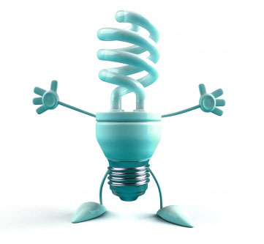

Авторы проекта:
Учащиеся 7 Б класса МБОУ школы-интерната №1 города Томска
- Васильчук Сергей 14 лет,
- Зиновьева Арина 13 лет,
- Костюченко Герман 13 лет
- Токарев Олег 13 лет
- Уланов Евгений 13 лет
Руководитель: Беляева Ирина Ивановна классный руководитель/воспитатель
Название проекта: «Экономный СВЕТ без БЕД»
Вид проекта: Исследовательский
Длительность: Средней продолжительности (месяц с 10.10-10.11)
План мероприятия:
- Оформление информационного стенда в классной комнате.
- Конкурс рисунков.
- Проведение внеурочных тематических мероприятий (викторины, просмотр обучающих и познавательных видеофильмов).

Введение

Все мы давно и регулярно от многочисленных экспертов и государственных чиновников слышим об огромном потенциале сбережения энергии, имеющемся в нашей стране. Об этом нам стали говорить задолго до разговоров об огромных ресурсах ископаемого топлива, которыми так богаты наши недра. По оценкам специалистов, потенциал энергосбережения в нашей стране практически равен объему экспортируемой из России нефти и почти в 10 раз больше, чем вся энергия, вырабатываемая атомными электростанциями (АЭС).
Только в отличие от ресурсов нефти и природного газа, гордиться огромным потенциалом энергосбережения не приходится. Ведь его существование означает, что в нашей стране длительное время, без пользы для экономики и людей, расходуются те самые нефть и природный газ. А ведь их ресурсы весьма ограничены! Это значит, что в скором будущем мы сами и особенно наши потомки столкнутся с дефицитом энергетических ресурсов. А сегодня от негативных воздействий на окружающую среду при сжигании ископаемого топлива на устаревших энергоустановках страдают наша природа и здоровье людей.
Образование в нашей стране бесплатное, но наше государство затрачивает большие средства на содержание зданий школ и на оплату электроэнергии. По нашим расчетам каждый ученик обходится школе по затратам электроэнергии 2543 рубля (за 10 месяцев).
В ноябре 2009 г. был принят Федеральный закон №261-ФЗ "Об энергосбережении и о повышении энергетической эффективности и о внесении изменений в отдельные законодательные акты Российской Федерации", согласно которому с 2014 года Россия должна полностью отказаться от ламп накаливания и перейти на энергосберегающие лампочки. Однако по данным СМИ сейчас за год в России покупается 60 миллионов энергосберегающих ламп. В одной лампе содержится 2,5 миллиграмма ртути. Значит, тысяча ламп содержит 2,5 грамма. А от общего количества покупаемых ламп, масса ртути составит одну тонну. Но знают ли граждане обо всем вреде, который таят в себе энергосберегающие лампы? Готовы ли они расплачиваться за это своим здоровьем? И зачем необходимо знать особые места утилизации для вышедших из строя ламп?

Цель проекта: выявить степень информированности учащихся нашей школы о негативном влиянии энергосберегающих ламп на человека и о существовании пунктов приема для вышедших из строя ламп.
В ходе исследования мы опросила 47 учащихся 6-7 классов нашей школы. Выяснили насколько информированы ребята о безопасности ламп для людей и окружающей среды, об их достоинствах и недостатках, а главное об их утилизации. (Приложение 1-5).

План исследования
Проблема: не информированность учащихся о негативном воздействии энергосберегающих ламп на здоровье человека, и о наличии пунктов приема для утилизации, вышедших из строя ламп.
Объектом исследования выступают энергосберегающие лампы.
Гипотеза: энергосберегающие лампы опасны и для них должны существовать особые места для утилизации.
Задачи исследования:
- Систематизировать информацию о достоинствах и недостатках энергосберегающих ламп.
- Изучить степень информированности учащихся школы-интерната.
- Узнать адреса организаций, имеющих оборудованные пункты приема для утилизации вышедших из строя ламп.
Предметом исследования являются энергосберегающие лампы и осведомленность воспитанников нашей школы о пунктах приема для утилизации энергосберегающих ламп.
Методы исследования:
- работа с научно-популярной литературой, Internet-ресурсами;
- опрос, анкетирование.
Практическая направленность: материал исследовательской работы может быть использован в форме презентации для выступления на родительских собраниях, классных часах, различных публичных мероприятиях, позволяющих информировать жителей нашего города; проведения флешмоба, распространения флаеров, буклетов, для публикации в печатных изданиях, размещения видеоролика в социальных сетях, размещения данных о проекте на сайте нашей школы-интерната.

- Что такое энергосберегающие лампы?

Ртутную лампу изобрёл в 1901 году Питер Купер Хьюитт, но в ней отсутствовал люминофор, а в 1926 году она была усовершенствована и приняла такой, же вид, как и сейчас. Энергосберегающая лампа - электрическая лампа, обладающая существенно большей светоотдачей (соотношением между световым потоком и потребляемой мощностью), например в сравнении с наиболее распространёнными сейчас в обиходе лампами накаливания. Благодаря этому замена ламп накаливания на энергосберегающие способствует экономии электроэнергии.

1.1Виды энергосберегающих ламп.

- Компактные флуоресцентные лампы.
Компактные флуоресцентные лампы – самый распространенный тип энергосберегающих ламп. Как правило, они выпускаются в форме свечи или трости, и имеют цоколь среднего или малого размера. Они дают столько же света, сколько и обычные лампы накаливания, но потребляют в четыре раза меньше энергии. Компактные флуоресцентные лампы работают около 10000 часов – в десять раз дольше, чем лампы накаливания.
- Энергосберегающие галогеновые лампы.
Если вам необходимо галогеновое освещение, выбирайте лампы энергосберегающего типа. Они экономят до 70 процентов электроэнергии по сравнению с обычными лампами. Такие лампы содержат небольшую наполненную галогеном капсулу, которая дает мощный белый свет. Эти лампы стоят дороже, чем обычные, которые являются лампами накаливания, но они потребляют меньше энергии и выделяют больше света. Их срок службы – около 2000-3000 часов, или около 2-3 лет.
- Светодиодные лампы.
Светодиодная лампа является одним из самых экологически чистых источников света. В настоящий момент светодиоды все чаще и чаще используют в прожекторах вместо галогеновых ламп. Они используют меньшее количество энергии и их срок службы до 60000 часов, и поэтому они помогут вам больше сэкономить. Но для начала придется и больше потратить. Вдобавок к этому, они могут использоваться с нестандартными цоколями. Сейчас светодиоды используются только для направленного освещения.

1.2 Достоинства и недостатки.
В ходе использования дополнительной литературы и ресурсов интернета мы пришли к выводу о том, что:
К достоинствам данных ламп можно отнести:
- Высокая светоотдача (световой КПД):
- В отличие от лампы накаливания, не является точечным источником, а излучает свет всей поверхностью колбы;
- Длительный срок службы в непрерывном цикле эксплуатации (без частого включения/выключения);
- Возможность создания ламп с различными значениями цветовой температуры, а также ламп различных цветов и мягкогоультрафиолета с высоким КПД;
- Нагрев корпуса и колбы значительно ниже, чем у лампы накаливания. Впрочем, он всё же имеет определённое место, в отличие от светодиодного освещения.

К недостаткам данных ламп можно отнести:
- Высокая цена.
- Зависимость срока службы от режима эксплуатации. Энергосберегающие лампы не подходят для помещений, где свет часто включают и выключают.
- Долгая фаза разогрева. Максимальную мощность энергосберегающая лампа развивает за время до 2 минут.
- Возможное мерцание, раздражающее глаза.
- Ультрафиолетовое излучение, из-за которого людям с чувствительной кожей не рекомендуют находиться близко к энергосберегающим лампам. Могут пострадать люди с чувствительной кожей и предрасположенностью к дерматологическим заболеваниям. «Критичное расстояние» составляет 30 см.
- Конструкция энергосберегающих ламп не позволяет использовать их в светильниках с регуляторами уровня освещенности. При снижении напряжения в сети на 10% и более энергосберегающие лампы просто не зажигаются.
- Содержание ртути и фосфора. Это не имеет значения при повседневной работе лампы, но опасно, если ее разбить. В этом случае концентрация паров ртути в помещении превышает максимально допустимый уровень в 20 раз, что особенно опасно для детей и беременных женщин.
- Необходимость специальной утилизации перегоревших ламп. Их нельзя выбрасывать в мусоропровод и уличные мусорные контейнеры.
- Малая мощность
- Ненадежная работа при низких температурах окружающей среды.
(Справочная книга по светотехнике. Под общей редакцией Ю. Б. Айзенберга. – 3-е издание переработанное и дополненное.- Москва, 2007г.).

- Итоги опроса общественного мнения.
2.1 Результаты анкетирования «Отношение к энергосберегающим лампам»
Перед началом исследования мы провели опрос учащихся школы-интерната. В опросе участвовало 47 человек (6-7 классы). Ребята отвечали на вопросы анкеты «Отношение к энергосберегающим лампам».
Данные анкет обработали, проанализировали и пришли к выводу, что:
- 71% учеников назвали, что используют в быту энергосберегающие лампы и лишь 29% - лампы накаливания (приложение 1).
- Альтернатива энергосберегающих ламп известна - 56%, а неизвестна - 44% (приложение 2).
- О вреде, который наносят данные лампы при повреждении, знают - 47%, а не знают - 53% (приложение 3).
На вопрос о достоинствах энергосберегающих ламп респонденты дали такие варианты ответа:
- экономия денег и света;
- хорошая освещенность;
- долговременность;
- большой срок эксплуатации;
- при скачке напряжения - не лопаются.
А к недостаткам отнесли:
- высокая стоимость;
- слишком яркий свет;
- мигание;
- быстрое перегорание;
- и морока с утилизацией.

Таким образом, можно сделать вывод о том, что энергосберегающими лампами пользуется большинство учащихся нашей школы, но больше, чем половина из числа опрошенных не знает и элементарных понятий о данных лампах.

- Каково влияние энергосберегающих ламп на человека?

  - Мнение специалистов

- Мнение учёных.
Ученые установили, что опасность энергосберегающих ламп заключается в исходящем от них ультрафиолетовом излучении. Исследователи из Stony Brook University в Нью-Йорке пришли к выводу, что данный вид осветительных приборов излучает ультрафиолет в таких дозах, которые повреждают клетки кожи. Следовательно, это ведет к их отмиранию, старению и самое ужасное – к меланоме, одному из опаснейших видов рака.
Также они полагают, что причина мощного воздействия компактных люминесцентных ламп кроется в микротрещинах в покрытии внутри лампочек, сквозь которые просачивается ультрафиолетовая радиация. Кроме того, лампочки содержат небольшое количество ртути, что также может представлять определенный риск для здоровья.

- Мнение пожарной службы
Лампы накаливания представляют пожарную опасность. Через 30 минут после включения ламп накаливания температура наружной поверхности достигает в зависимости от мощности следующих величин: 25 Вт-100 °C, 40 Вт — 145 °C, 75 Вт — 250 °C, 100 Вт — 290 °C, 200 Вт — 330 °C. При соприкосновении ламп с текстильными материалами их колба нагревается ещё сильнее. Солома, касающаяся поверхности лампы мощностью 60 Вт, вспыхивает примерно через 67 минут. Энергосберегающие лампы намного меньше нагревают воздух вокруг себя, благодаря чему их смело можно использовать в пластмассовых люстрах и других приборах. Следовательно, КЛЛ в использовании в быту по пожарной безопасности выигрывают.

- Мнение врача офтальмолога
У лампы накаливания спектр свечения близок к солнечному, то есть к тому, к которому привыкли глаза любого животного на земле, включая человека. У энергосберегающих ламп спектр неприятный для зрения, то есть в свете таких ламп мы все видим немножко по-другому, что вызывает излишние напряжение глаз. Помимо этого данный способ получать свет (газоразрядные лампы) имеет еще один недостаток. Излучаемый свет получается мерцающим, что, в свою очередь, так же негативно влияет на глаза, за счет излишнего напряжения глазных мышц. Поэтому работать при КЛЛ надо не ближе 30 см или использовать новые лампы (СД) которые дают более мягкий свет, что снижает нагрузку на зрение.

- Мнение врача дерматолога
Ультрафиолетовое излучение, по мнению ученых, может привести к заболеваниям кожи, но при длительном воздействии. Однако, если мы посмотрим на конструкцию современной энергосберегающей лампы, то увидим, что она, как и обычная лампа накаливания, сделана из обычного силикатного стекла. Источником же ультрафиолета является нанесенный с внутренней стороны стекла люминофор. А стекло, как мы знаем, не пропускает ультрафиолетовые лучи.

  - Рекомендации по снижению уровня негативного воздействия
данных ламп:
- не используйте энергосберегающие лампы, если в помещении находятся дети;
- не выбрасывайте неисправные и разбитые ртутные лампы в мусоропровод, поскольку это может вызвать отравление людей, а следует обратиться в местные органы утилизации или в ЖЭК, местные власти;
- наиболее опасные из энергосберегающих ламп – это флуоресцентные, менее – коллагеновые. Флуоресцентные лампы мощностью от 60W и ниже наименее вредны, чем лампы с большей энергоёмкостью;
- при работе, которая связана с напряжением глаз (чтение, работа за компьютером, просмотр телевизора и т.п.) не следует использовать освещение энергосберегающими лампами;
- нельзя находиться рядом с этими лампами ближе 30 см;
- при использовании энергосберегающих ламп нельзя применять выключатели с диодами и выключатели с регуляторами подачи электротока на лампы.

- Утилизация энергосберегающих ламп.

4.1 Правовые акты об утилизации данных ламп
В настоящее время в России одна из главных экологических задач и социальных проблем – это утилизация энергосберегающих ламп. Это обусловлено законодательно закрепленной тенденцией к массовому переходу на использование компактных энергосберегающих ртутьсодержащих люминесцентных ламп (ЭСРСЛ).
Федеральный закон №261-ФЗ, принятый 23 ноября 2009 г., предусматривает поэтапный переход на использование энергосберегающих ртутьсодержащих люминесцентных ламп, заменяющих традиционные для России лампы накаливания. Таким образом, возникает необходимость создания системы сбора, транспортировки и утилизации, вышедших из строя ЭСРСЛ, относящихся к классу опасных отходов. На круглом столе «Пути повышения энергоэффективности российской экономики», организованным экспертным советом по мониторингу за исполнением ФЗ №261-ФЗ Совета Федерации ФС РФ было отмечено, что «внедрение энергосберегающих источников освещения и организация их производства в Российской Федерации может быть условно разделено на три этапа»:
- Первый этап (2009–2012 года) характеризуется переходом потребления на энергосберегающие лампы, а также организацией производства энергосберегающих источников света в Российской Федерации.
- Второй этап (2013–2016 года) наступает после отказа от оборота и производства на территории России ламп накаливания всех видов и характеризуется преимуществом на рынке компактных люминесцентных ламп.
- Третий этап (2017–2020 года) характеризуется бурным внедрением светодиодных источников освещения. Также на третьем этапе планируется выход на мировой светодиодный рынок с конкурентоспособной отечественной продукцией. (Федеральный закон №261-ФЗ)

4.2 Специальные места утилизации: выдумка или необходимость?
Все люминесцентные лампы содержат 3-5 мг ртути, ядовитого вещества 1-го класса опасности («чрезвычайно опасные»). Разрушенная или повреждённая колба лампы высвобождает пары ртути, не имеющие цвета и запаха, что может вызвать отравление ртутью. Вдыхание таких паров может привести к поражению печени, почек, нервной системы человека. Поэтому и необходимы специальные места утилизации энергосберегающих ламп.

4.3 Итоги опроса мнения
4.3.1 Результаты анкетирования «Утилизация энергосберегающих ламп».
Мы провели опрос общественного мнения с целью определения, как именно граждане утилизируют энергосберегающие лампы. В итоге 83% - выбрасывают в мусорный бак, 5%- используют специальные контейнеры для сбора ламп, 12%-другое («закапывают, хранят дома, складывают в коробки») (приложение 4).
Исходя из вышеизложенного, был задан дополнительный вопрос: «Известен ли вам адрес пункта приема для утилизации вышедших из строя ламп?». В итоге 90% - неиформированы! (Приложение5)
Таким образом, можно сделать вывод о том, что респонденты совершенно не знают, как правильно должна проводиться такая несложная процедура, как утилизация энергосберегающих ламп.

4.3.2 Адреса управляющих компаний, отвечающих за организацию сбора энергосберегающих ламп.

Прием люминесцентных ламп у предприятий – услуга платная (около 10 рублей за 1 шт.), население может сдать их бесплатно
В Томске сдать перегоревшие энергосберегающие лампы можно по адресам:
1. Научно-производственное предприятие «ЭКОТОМ» (http://ekotom.far.ru/)
Компания профессионально занимается демеркуризацией и утилизацией ртутных отходов.
Принимают энергосберегающие лампы, как у населения, так и у юридических лиц.
Адрес: г. Томск, ул. Елизаровых, 49
Менеджер-эколог: Вахитова Юлия Мансуровна
8 (3822) 54-30-44; 54-30-34
2. ОАО «Полигон»
Компания также занимается утилизацией ламп.
Адрес: ул. Железнодорожная, 3
Телефоны: (3822) 65-68-32, 65-52-75
Подробнее см. статью Томск: куда сдать лампочки на сайте www.kudagradusnik.ru

Утилизация одной лампочки стоят 25 рублей (в учреждении должно храниться не более 17 перегоревших ламп) и плюс транспортные расходы
25 руб.×17+ 2200 = 2625 руб.
Из-за использования трехцветного люминофора свет КЛЛ может напрягать человеческий глаз сильнее, чем лампа накаливания.

V Наши предложения по решению сложившейся проблемы.
В ходе проекта мы рассматривали множество путей по решению данного вопроса.
- Во-первых, можно вернуться к использованию обычных ламп накаливания, при этом, не экономя электроэнергию.
- Во-вторых, продолжать использовать энергосберегающие лампы, рискуя здоровьем.
- В-третьих, можно перейти на светодиоды, так как они:
Имеют в 3 раза более низкое энергопотребление.
- Не содержат ртути.
- Не требуют помещения и контейнеров для хранения.
- Не требуют частой замены.
- Не разбиваются.
- Не нагреваются, можно потрогать и не обжечься.
- Не мигают, не раздражают глаза (отсутствие стробоскопического эффекта).
- Имеют больший срок службы.
- Не перегорают, только со временем теряют яркость.
- Работают в условиях сверхнизких температур.
- Не требуют затрат на эксплуатацию и утилизацию.

3 основных преимущества светодиодов:
- Энергосбережение до 90%.
- Срок службы до 50 000 часов.
- Экологичны и не требуют утилизации.
Помимо этого, светодиодные лампы имеют стандартные цоколи, и без проблем заменяются в Ваших светильниках

НАШИ ПРЕДЛОЖЕНИЯ:
- Городу нужны стационарные контейнеры для использованных энергосберегающих ламп.
- Городу нужен ЭКО-МОБИЛЬ, для выездного сбора энергосберегающих ламп у населения.

VI Вывод.
В ходе проведенных исследований мы пришли к выводу о том, что существует опасность для здоровья при использовании энергосберегающих ламп и их неправильная утилизация может привести к нарушению экологии. Основываясь на этом, мы считаем верным утверждение: «Энергию экономим - экологию и себя губим!».
Поэтому необходимо либо следовать всем мерам осторожности и обращать внимание на условия эксплуатации энергосберегающих ламп, либо соблюдать правила утилизации - сдавать лампы в специальные пункты по сбору или демеркуризации.
Те, кто не хотят экономить на здоровье своих родных и близких людей, несомненно, выберут светодиодные лампы и перейдут на них.
По результатам исследования стало ясно, что учащиеся нашей школы-интерната мало информированы об энергосберегающих лампах и мало кто задумывается о последствиях неправильной утилизации светильников данного типа. Из числа опрошенных респондентов только 10% ребят знают адрес места для сдачи вышедших из строя ламп.
Мы установила адреса всех управляющих компаний, которые должны заниматься сбором и утилизацией энергосберегающих ламп.
Более того, чтобы устранить существующую на сегодняшний день проблему не информированности учащихся школы-интерната и жителей нашего города, следует распространять флаеры, буклеты, размещать видеоролики в социальных сетях, а так же провести флешмоб.
Все перечисленные мероприятия должны улучшить экологическую обстановку в нашей школе-интернате и в нашем городе, уменьшив поступления в почву и водоемы ртути при неправильной утилизации энергосберегающих ламп. Ведь здоровье и экологическая безопасность жителей города должны стоять на первом месте!

Использованная литература.

- Журнал «Физика в школе» - 2012 – 2014 г.
- Хрестоматия по физике: Учеб. пособие для учащихся средн. шк./ Сост. А.С.Енохович и др.: Под ред. Б.И.Спасского – 2-е изд., перераб. – М.: Просвещение, 1987.
- Блудов М.И. Беседы по физике ч.2. Учеб. пособие для учащихся/ Под ред. Л.В.Тарасова – 3-е изд., перераб. и доп. – М.: Просвещение, 1985.
- Научные забавы. Физика: опыты, фокусы и развлечения: пер. с фр. / Том Тит; худож. А. Пойэ, Г. Нексов. – М.: АСТ: Астрель, 2008. – 222, (2) с.
- Справочная книга по светотехнике. Под общей редакцией Ю. Б. Айзенберга. – 3-е издание переработанное и дополненное.- Москва, 2007г.
- Федеральный закон от 23 ноября 2009 г. N 261-ФЗ «Об энергосбережении и о повышении энергетической эффективности и о внесении изменений в отдельные законодательные акты Российской Федерации» (с изменениями и дополнениями).

Материалы из Internet:
http://ru.wikipedia.org/wiki/Компактная_люминесцентная_лампа,
http://www.minpromtorg.gov.ru/ministry/plans/gov/4,
http://old.computerra.ru/terralab/peripheral/443300/, http://greenevolution.ru/2013/01/11/energosberegayushhie-lampy-vyzvali-opaseniya-u-amerikanskix-uchenyx/,
http://www.aif.ru/health/life/292238,
http://prirodnoezemledelie.com/energosberegajushie-lampy/,
http://esogroup.ru/osobennosti-texnologij/11-osobennosti-texnologij/94-kak-navsegda-reshit-problemu-utilizaczii-lyuminesczentnyx-lamp, http://www.rlocman.ru/shem/schematics.html?di=56450 и др.

Приложение 1

Результаты анкетирования «Отношение к энергосберегающим лампам»

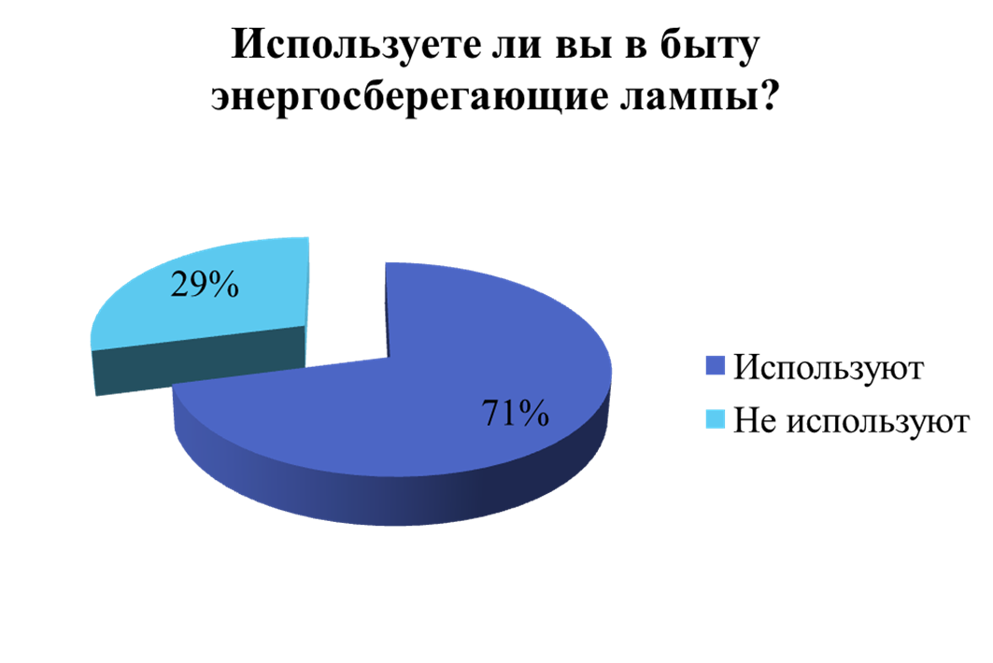

Приложение 2

Результаты анкетирования «Утилизация энергосберегающих ламп»
Приложение 3
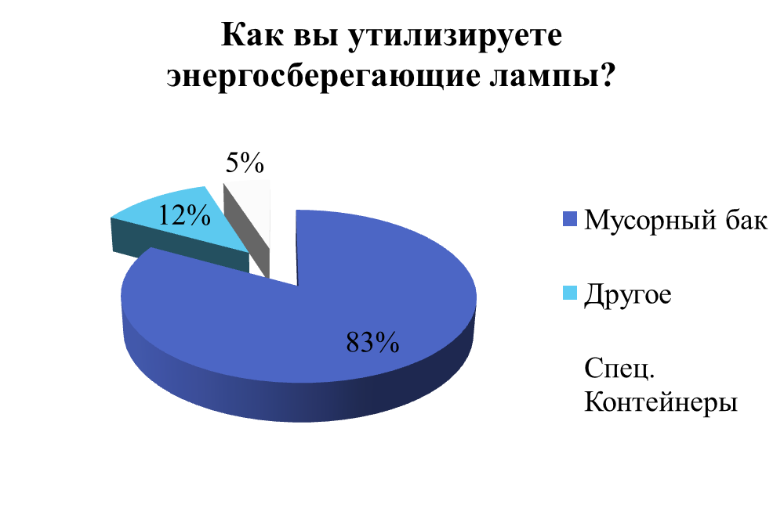

Приложение 4
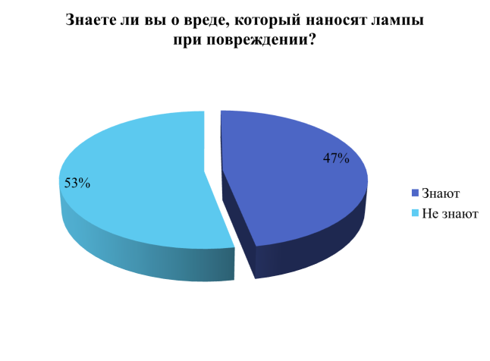

Приложение 5

Приложение 6

ФИНАНСОВО- ЭКОНОМИЧЕСКОЕ ОБОСНОВАНИЕ ЗАТРАТ
НА РЕАЛИЗАЦИЮ ПРОЕКТА

Статьи сметы | Запрашиваемые средства, рублей | Общие расходы по проекту, рублей
Альбомы для рисования | 300 | 300
Ватман | 200 | 200
Краски акварельные | 200 | 200
Фломастеры | 100 | 100
Скотч | 100 | 100
Бумага писчая | 500 | 200
Бумага для ксерокса | 600 | 200
Расходные материалы для ксерокса | 600 | 600
Расходные материалы для принтера | 1800 | 800
ИТОГО |  | 2700

